**Հուլիսի ֆլեշմոբի խնդիրների լուծումներ**

**Չորրորդ մակարդակ**

1․ **Երկու թվերի գումարը 1338 է։ Գտնել այդ թվերը, եթե հայտնի է, որ նրանք կդառնան իրար հավասար, եթե առաջին թվի վերջից ավելացնենք 2 թվանշանը, իսկ երկրորդ թվի վերջից ջնջենք 5 թվանշանը։**

Կատարենք նշանակում․ Առաջին թիվը նշանակենք 1338-x, իսկ երկրորդ թիվը՝ x   
Եթե առաջին թվին վերջից ավելացնենք 2, ապա նրա կարգը մեկով կավելանա և այդ թիվը կարող ենք գրել այսպես (1338-x)*10+2:  
Եթե երկրորդ թվի վերջից ջնջենք 5 թվանշանը ,ապա նրա կարգը մեկով կպակասի և թիվը 5-ով կփոքրանա, ապա կարող ենք գրել՝ (x-5)/10:

(1338-x)*10+2 =(x-5)/10

Լուծելով հավասարում ,կստանանք,որ x=1325 (երկրորդ թիվ) ,առաջին թիվը կլինի` 13  
**Սյուզի Հակոբյան**

Առաջին թիվը նշանակենք x  
Երկրորդ թիվը՝ y  
խնդրի պայմաններից ունենք՝  
 x+y=1338  
10x+2=(y-5):10  
x+y=1338  
100x+20=y-5  
100x+20+5=y  
y=1338-5  
100x+20+5=1338-x  
101x=1338-5-20  
101x=1313  
x=13  
1325

**Լիանա Հակոբյան**

Դիցուք որոնվող թվերն են՝ a-ն և b-ն։

ՈՒնենք, որ ՝

 a+b=1338։

Առաջին թվի վերջից 2 թվանշանը ավելացնելով կստացվի թիվ՝

10a+2

Երկրորդ թվի վերջից 5 թվանշանը ջնջելով կստացվի թիվ՝

(b-5)/10

Խնդրի պայմաններից կբխի, որ՝

10a+2=(b-5)/10

Այսպիսով լուծելով երկու անհայտով երկու գծային հավասրումների համակարգը կստանանք՝

a=13

b=1325

**Զարինե Փանյան**

**Պատասխան՝ 1325 և13**

2․ **n բնական թվի թվանշանների գումարը 100 է, իսկ 44n թվի թվանշանների գումարը 800։ Որքա՞ն է 3n թվի թվանշանների գումարը։**

Դիցուք n= $a_{1}+a_{2}+...+a_{k}$:   
Պետք է նկատել, որ միանիշ թվի քառապատկի թվանշանների գումարը չի գերացանցում այդ հաջորդ տեղին։ Այսպիսիով 4n թվանշանների գումարը առավելագույնը 400 է,նույնը թվանշանի քառապատիկից և հավասարություն միայն հնարավոր է,երբ այդ քառապատիկը չի անցնում 10-ը։ դա նույն է,որ a+b թվի թվանշանների գումարը չի գերազանցում a-ի և b-ի թվանշանների գումարից ևհավասարությունը տեղի ունի ,երբ գումարելուց ոչ մի տասնյակ չի փոխանցվում 40n-ի համար,ուստի 44n-ի համար առավելագույնը 800 է, ուրեմն 4n թվանշանների գումարը 400 է և ոչ մի տասնյակ չի առաջանում և չի առաջան 3n-ի դեպքում ։

**Սյուզի Հակոբյան**

n= ${10}^{к}$ $а_{к}$ + ${10}^{к-1}$ $а_{к-1}$ +...+ ${10}^{1}$ $а_{1}$ + $а_{0}$  
n թվի թվանշանների գումարը կլինի՝ $а_{к}$ + $а_{к-1}$ + … + $а_{1}$ + $а_{0}$ =100  
  
44n=4x10n+4n= + )+ )...+  
+ ( + ) +  
  
Ըստ խնդրի պայմանի   
+ + + + +...+ +=800  
եթե հանկարծ ձախ կողմում կարգային անցում լինի, մենք որևէ i-ի համար կունենանք 4 $а_{i}$ + ${4а}_{i-1}≥$ 10։  
4 $а_{i}$ + ${4а}_{i-1}$ կփոխարինենք (4 $а_{i}$ + ${4а}_{i-1}$-10) -ով, իսկ (4 $а_{i+1}$ + ${4а}_{i}$) -ն 4 $а_{i+1}$ + ${4а}_{i}$ +1, այս դեպքում գուարը կփոքրանա 9-ով,  
որպեսզի գումարը պահպանվի 800, պետք է $а_{i}$ + $а_{i+1}≤$ 2 ցանկացած i-ի համար։  
Այդ դեպքում 3n-ի թվանշանների գումարը կլինի 3x100=300

**Լիանա Հակոբյան**

44n=40n+4n

40n թվի թվանշանների գումարը հավասար է 4n թվի թվանշանների գումարին։

44n=4n+4n=8n

Ստուգելով պարզվում է, որ n թվի բոլոր թվանշանները պետք է լինեն 1, հետևաբար 3n թվի թվանշանների գումարը կլինի 300։

**Թորգոմ Սիմոնյան**

**Պատասխան՝ 300։**

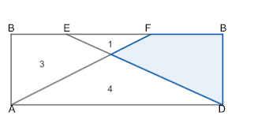3․ **Տրված է ABCD ուղղանկյունը։ A և D գագաթներից տարված ուղիղները  համապատասխանաբար BC, AD հատվածները հատում են E, F կետերում  ,այնպես որ առաջանում են 3,1,4 մակերեսներով  պատկերներ։ Գտնել ընդգծված մասի մակերեսը։**

Գծագրում կատարենք լրացուցիչ կառուցում և բոլոր կետերին տանք անուններ, ինչպես գծագրում է՝ ստորև։

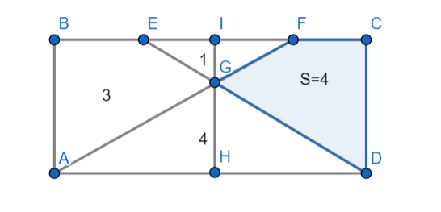

Նկատենք որ եռանկյուններ ADG-ն և EFG-ն նման են, իսկ նմանության գործակիցը՝ k=√(4/1)=2, այդպիսով` AD/EF=2, իսկ AD=2EF:

G գագաթից տանենք GI և GH բարձրությունները։

GH/GI=2 ⇒ IH/GI=3 ⇒ AB/GI=3 ⇒ AB=3GI

SEFG=(EF*GI)/2 ⇒ EF*GI=2

SABCD=AB*AD=3GI*2EF=6GI*EF=6*2=12

SCDGF=12-(1+3+4)=4

**Ելենա Օհանյան**

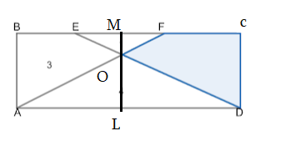Նկատենք, որ եռանյուն OEF նման է եռանկյուն OAD (ըստ անկյունների), նմանության գործակիցը կլինի՝ $\sqrt{4/1}=2$

AD=2EF, OL=2OM, որտեղ OM, OL համապատասխանաբար եռանկյուն OEF և եռանկյուն OAD-ի բարձրություններն են։  
AB=3OM  
S ${}_{ABCD}$ =AB x AD=3 Om x 2EF=6 x OM x EF=6x2=12  
S ${}_{OFCD}$ =12-(31+4)=4

**Լիանա Հակոբյան**



Նկատենք որ եռանկյուններ ADG-ն և EFG-ն նման եռանկյուններ են, իսկ նմանության գործակիցը՝ k2=SAGD /S EGF =4/1=4, k=2, այդպիսով $\frac{AD}{EF}$ =2 AD=2EF:

G գագաթից տանենք GI և GH բարձրությունները։

$\frac{GH}{GI}$ =2 $\frac{IH}{GI}$ =3 $\frac{AB}{GI}$ =3 AB=3GI

SEFG = EF•GI EF•GI=2

SABCD=AB•AD=3GI•2EF=6GI•EF=6•2=12

SCDGF=12-(1+3+4)=4

**Իննա Իսրայելյան**

**Պատասխան՝ 4։**

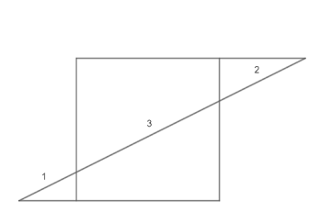4**․ Գծագրում պատկերված քառակուսու զուգահեռ կողմերի շարունակությունները միացնող հատվածը քառակուսու մյուս կողմերով տրոհվել է համապատասխանաբար՝ 1, 3, 2 երկարությամբ հատվածների։ Գտնել քառակուսու կողմը։**

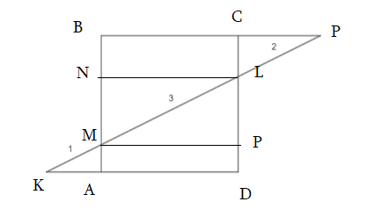Քառակուսու M կետից տանենք AD կողմին զուգահեռ ուղիղ՝ MP  
Քառակուսու L կետից տանենք AD կողմին զուգահեռ ուղիղ՝ LN  
  
  
Եռանկյուն KMA նման է եռանկյուն KLD  
MA/LD=KM/KL  
MA/LD=¼  
MA=x  
LD=4x, LP=3x  
Եռանկյուն CLP նման է եռանկյուն BPM  
CL/BM=PL/PM  
CL/BM=⅖  
y/ (3x+y)=⅖  
5y=6x+2y  
3y=6x  
y=2x  
AB=x+3x+2x=6x  
Եռանկյուն MLP-ից կունենանք՝  
MP^2+PL^2=ML^2  
36x^2+9x^2=9  
45x^2=9  
x^2=9/45  
x^2=⅕  
6x=6 $\sqrt{1/5}$ =6 $\sqrt{5}$/5

**Լիանա Հակոբյան**

32=(3a)2+(6a)2

9=9a2+36a2

45a2=9

a2=9/45

a=

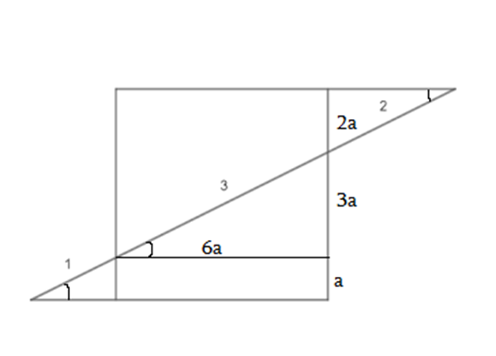6x $1/\sqrt{5 }$ =6/ $\sqrt{5 }$

**Շողիկ Զեյնալյան**

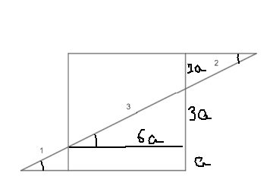Գծագրում կատարենք վերոնշյալ փոփոխություններն ու ավելացումները և օգտվենք հետևյալից՝

32=(3a)2+(6a)2

9=9a2+36a2

9=45a2

6a-ն քառակուսու կողմն է հենց

**Արշակ Մարտիրոսյան**

**Պատասխան՝ 6 $\sqrt{5}/5$** ։

5․**Եռանկյանը ներգծած է շրջանագիծ։ Շրջանագծի կենտրոնը գագաթներին միացնող ուղիղները բաժանում են եռանկյունը  120, 104 և 112 մակերեսներով մասերի։ Գտնել ներգծած շրջանագծի մակերսը։**

Դիցուք եռանկյան կողմերն են ․ a,b,c ,իսկ ներգծած շրջանագծի շառավիղը ՝ r:  
եռանկյան ներսում առաջացած երեք մասերի մակերեսները կարող ենք հաշվել ․   
a*r/2=120 ( շառավիղը հանդիսանում է բարձրություն )   
b*r/2=112  
c*r/2=104

այստեղից ստացվում է ,որ r/2 =120a , r/2 =112b ,r/2 =104c   
120a =112b=104c ,այսինքն կողմերը հարաբերում են 120:112:104 , փոքրացնենք 8 անգամ ․ 15:14:13

Այսպիսով ստացվեց,որ ունենք եռանկյուն,որի կողմերն են ՝ 15x,14x, 13x ։   
Հավենք եռանկյան կիսապարագիծը և Հերոնի թեորեմայի միջոցով կհաշվենք եռանկյան մակերեսը ․  
P/2=21x , S= $\sqrt{21x*6x*7x*8x=}$ 84 ${x^{2}}^{}$ 
Մենք գիտենք,որ եռանկյան մակերեսը հավասար է ՝ 120+112+104=336   
336=84 ${x^{2}}^{}$ x=2 ,այսինքն ունենք եռանկյուն,որի կողմերն են ՝ 30, 28,26:  
Շրջանագծի շառավիղը գտնելու համար ․   
 a*r/2=120   
r=120*2/30=8

**Սյուզի Հակոբյան**

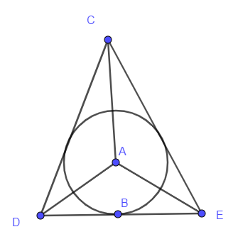Եռանկյան կողմերը նշանակենք՝ a, b, c, իսկ շրջանագծի շառավիղը՝ r:

Առաջացած եռանկյան մակերեսները գրենք՝  
rxa=120x2, a=240/r  
rxb=104x2, b=208/r  
rxc=112x2 c=224/r  
p=(a+b+c)/2=336/r  
Մեծ եռանկյան մակերեսը կլինի՝  
S=120+104+112=336  
Կիրառենք Հերոնի բանաձևը՝  
336= $\sqrt{336/r(336/r-240/r)(336/r- 208/r)(336/r-224/r)}$ 
336= $\sqrt{336x96x128x112/r^{4}}$

r=8

**Լիանա Հակոբյան**

a=240/r

b=208/r

c=224/r

S=336, P=336/r

S^2=P(P-a)(P-b)(P-c)

336^2=336/r*96/r*128/r*112/r

336^2=(336*96*128*112)/r^4

r^4=4096

r=8

**Թորգոմ Սիմոնյան**

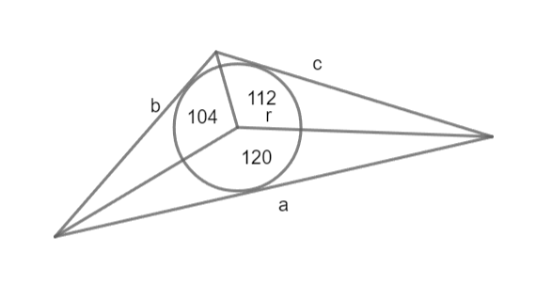

Դիցուք եռանկյան կողմերն են a-ն, b-ն, c-ն, իսկ ներգծված շրջանագծի շառավիղը r-ն։

Եռանկյան մակերեսը՝ s=120+104+112=336:

Եռանկյան կիսապարագիծը՝ p=s/r=336/r

r*a=240, r*b=208, r*c=224:

a=240/r, b=208/r, c=224/r:

S=p(p-a)(p-b)(p-c) (Հերոնի բանաձև)

336= 336/r*96/r*128/r*112/r

r=8

**Սարգիս Ղուկասյան**

**Պատասխան՝ 8։**

6. **𝑁 թվի թվանշանների գումարը երեք անգամ մեծ է 𝑁 + 1 թվի թվանշանների գումարից: Ո՞րն է 𝑁-ի թվանշանների հնարավոր ամենափոքր գումարը:**

N+1 թվի թվանշանների գումարը կարող է փոքր լինել N-ից միայն այն դեպքերում, երբ մեկի գումարումով անցում է կատարվում տասը, հարյուրը և այլն։ Հետևաբար, N+1 թվի թվանշանների գումարը կարող է նվազել 8-ով (9-1), 17-ով (18-1), 26-ով (27-1) և այլն: Նվազագույն տարբերությունը 8 է: Լուծելով 3x – x = 8 հավասարումը, որտեղ 3x-ը նշանակում է N թվանշանների գումարը, գտնում ենք, որ x = 4: Այսպիսով, N թվի թվանշանների հնարավոր ամենափոքր գումարը կլինի 3∙4 = 12 ։

**Անի Ավագյան**

Նկատենք, որ N թվի թվանշանների գումարը մեծ կլինի N+1 թվի թվանշանների գումարից այն դեպքում, երբ միավորների կարգում կարգային անցում կատարվի տասնավորով, հարյուրավորով և այլն։ Համապատասխանաբար տարբերությունը կլինի՝   
8 (9-1)  
17 (18-1)  
26 (27-1)  
…………..  
Ինչպես նկատում ենք, ամենափոքր տարբերությունը կլինի 8-ի դեպքում:  
N+1 թվի թվանաշնների գումարը նշանակենք՝ x  
N թվի թվանաշնների գումարը կլինի՝ 3x,   
3x-x=8  
x=4  
3x4=12

**Լիանա Հակոբյան**

Խնդիրը փորձով կարելի է ստուգել

N=39

N+1=40

Թվանշանների գումարը՝ 3+9 =12

4+0=4

12:4=3

**Արշակ Մարտիրոսյան**

**Պատասխան՝ 12։**

7․**Լուծել հավասարումը՝   n!=n3-n**

n(n-1)(n-2)!=n(n-1)(n+1)  
(n-2)!=(n+1)  
n<1 չի կարող լինել  
Դիտարկենք դեպքեր․  
n=2  
0!=3 չի բավարարում   
n=3  
1!=4 չի բավարարում   
n=4  
2!=5 չի բավարարում   
n=5  
3!=6 բավարարում է  
n>5 չի բավարարում

**Լիանա Հակոբյան**

n!=n^3-n

n(n-1)!=n(n^2-1)

(n-1)(n-2)!=(n-1)(n+1)

(n-2)!=n+1

Քանի, որ ֆակտորյալի դեպքում պետք է դիտարկենք փոքր բնական թվեր, փորձելով ստացվում է, որ n=5

(n-2)!=(5-2)!=3!=6

n+1=5+1=6

6=6

**Թորգոմ Սիմոնյան**

**Պատասխան՝ 5։**

8․ **Գտնել բոլոր այն հազար նիշ պարունակող թվերի քանակը որոնք առանց մնացորդի բաժանվում են հազարի։**

Եթե թիվը առանց մնացորդի բաժանվում է 1000-ի, ուրեմն այդ թվի վերջին երեք թվանշանները զրոներ են։ Թվի մնացած թվանշանները, բացի առաջինից, ամեն ինչ կարող է լինել, կստանանք  
9x10x10x10..x10x1x1x1=9x10996

**Լիանա Հակոբյան**

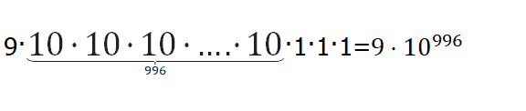Քանի որ 1000-ի են բաժանվում այն թվերը, որոնց վերջին երեք թվանշանը 0-ներ են, ուստի հազար նիշ պարունակող թվերի քանակը, որոնք առանց մնացորդի բաժանվում են հազարի կլինի՝

**Գրետա Բակունց**

Հազար նիշ պարունակող թվի առաջին թվանշանը կարող է լինել 1-9։ Որպեսզի թիվը առանց մնացորդի բաժանվի 1000-ի անհրաժեշտ է, որ վերջին երեք թվանշանները լինեն 0-ներ։ առաջին թվանշանից և վերջին երեք թվանշաններից բացի մյուս թվանշանները կարող են լինել 0-9։ այսպիսով բոլոր հազար նիշ պարունակող թվերի քանակը որոնք առանց մնացորդի բաժանվում են հազարի կլինի՝ $9⋅{10}^{996}$

**Սարգիս Ղուկասյան**

**Պատասխան՝ $9∙{10}^{996}$**

9․ Հայկը ցանկանում է 1-ից մինչև 25 թվերի շարքից հեռացնել որոշ ամբողջ թվեր, իսկ հետո մնացած թվերը երկու խմբի բաժանել այնպես, որ յուրաքանչյուր խմբի ամբողջ թվերի արտադրյալները լինեն նույնը: Ամենաքիչը քանի՞ թիվ կարող է հեռացնել Հայկը։

Այս խնդրում շատ կարևոր է հասկանալ, որ այդ շարքից հեռացվող թվերի դեպքում մնացած թիվը որևէ ամբողջ թվի քառակուսի է ։  
Այսինքն հեռացվող թվերը եթե նշանակենք $a_{1},a_{2},a_{3},..a_{n},$ ապա ՝ $\frac{25!}{a_{1},a_{2},a_{3},..a_{n}}$ = ${m^{2}}^{}$:  
Այժմ 25! ներկայացնենք հետևյալ կերպ․

25! = ${2^{22}*3^{10}*5^{6}*7^{3}*11^{2}*13^{1}*17^{1}*19^{1}*23}^{}$  
Առանձնացնենք այն թվերը ,որոնք ունեն կենտ աստիճան, որոնք չենք կարող երկու խմբի մեջ հավասար բաժանել։Ստացվեց, եթե հեռացնենք 7, 13,17,19,23 թվերը,ապա մնացած թվերը կարող ենք հավասար բաժանել երկու խմբի։

**Սյուզի Հակոբյան**

Դիտարկենք 1-ից մինչև 25 թվերի արտադրյալը և վերլուծենք այն պարզ արտադիչների․  
  
222 x 310 x 56 x 73 x 112 x 131 x 171 x 191 x 231  
Որպեսզի կարողանանք երկու խմբի բաժանել, այնպես, որ յուրաքանչյուր խմբի ամբողջ թվերի արտադրյալը լինի նույնը, պետք է առանձնացնել կենտ ցուցիչով արտադիչները և հեռացնել դրանք են։ Արտադրյալում դրանք են՝ 7, 13, 17, 19, 23: Հայկը հեռացրել է հինգը թիվ։

**Լիանա Հակոբյան**

**Պատասխան՝ 5։**

10․ **1-ից մինչև 20 թվերի ֆակտորիալների արտադրյալը ինչ ամենափոքր բնական թվի վրա բաժանենք որպեսզի ստացվի լրիվ քառակուսի։**  
Քանորդը լրիվ քառակուսի լինելու համար, մեզ պետք է, որ այն հանդիսանա զույգ ցուցիչով։ Գրենք արտադրյալում յուրաքանչյուր արտադրիչը քանի անգամ է հանդես գալիս․  
1^20  
2^19  
3^18  
4^17  
5^16  
6^15  
7^14  
8^13  
9^12  
10^11  
11^10  
12^9  
13^8  
14^7  
15^6  
16^5  
17^4  
18^3  
19^2  
20^1  
Զույգ ցուցիչով արտադիչները թողնենք հանգիստ, նայենք կենտ ցուցիչով արտադրիչները և ամեն մեկից մեկ արտադրիչ առանձնացնենք․  
2^19=2^18x2  
4^17=4^16x4  
և այսպես շարունակելով, գրենք առանձնացված արտադրիչները․  
2x4x6x8x10x12x14x16x18x20  
վերլուծենք պարզ արտադիչների  
2x4x6x8x10x12x14x16x18x20=2^18 x 3^4 x 5^2 x 7  
Պետք է բաժանել 7-ի, որպեսզի ստացվի լրիվ քառակուսի։

**Լինա Հակոբյան**

1-ից մինչև 20 թվերի ֆակտորիալների արտադրյալը փորձենք ներկայացնե թվի քառակուսու տեսքով։

1! 2! 3! 4! 5! 6! … 18! 19! 20! = (1! 2!) (3! 4!)(5! 6!) … 18!) (19!)2 20 =

(1! 1!) 2 (2! 2!) 4 (3! 3!)6… (19! 19!) 20 = (1! 3! 5! … 19!)2 218 34 52 7

Ձևափոխություն կատարելուց հետո տեսնում ենք, որ եթե ստացված թիվը բաժանենք 7-ի, կստացվի թվի լրիվ քառակուսի։

**Ջուլիետա Քերոբյան**

1!=1

2!=2

3!=1*2*3

4!=1*2*3*4

5!=1*2*3*4*5

6!=1*2*3*4*5*6

7!=1*2*3*4*5*6*7

…

18!=1*2*3*4*5*6* …*18

19!=1*2*3*4*5*6* …*18*19

20!=1*2*3*4*5*6* …*18*19*20

Նկատենք, որ 1-ից մինչև 20 թվերի ֆակտորիալների արտադրյալը հավասար է մինչև 20-ը զույգ թվերի արտադրյալը բազմապատկած մինչև 20-ը կենտ թվերի ֆակտորիալների քառակուսու արտադրյալին, իսկ՝ 2*4*6*8*10*...*18*20 թիվը եթե վերլուծենք պարզ արտադրիչների միայն 7-ի ցուցիչը կլինի կենտ։

**Սարգիս Ղուկասյան**